SUPERINTENDENCIA
OEL SISTEHAFINANCIERO

Versión pública según Art. 30 LAIP.
Por supresión de información confidencial. Art. 24 Lit. c. LAIP.
FECHA: 22/03/2023
PROVEEDOR: PROVEEDORA DE BIENES Y SERVICIOS GENERALES, S.A. DE C.V.
NIT: xxxxxxxxxxxxxxxxx

No. 101
1729

UNIDAD SOLICITANTE: DEPARTAMENTO DE SERVICIOS GENERALES
ADMINISTRADOR O.C.: JONATHAN ALBERTO MEJÍA

FAVOR SUMINISTRAR LO SIGUIENTE:

REQUERIMIENTO No. 113
ANALISTA: GERARDO CASTRO

BIEN X SERVICIO



CANTIDAD | CODIGO | DESCRIPCION COSTO | UNITARIO | COSTO TOTAL
156 | 410401 | PRODUCTOS DE CONSUMO | 0.6000 | 93.60
 |  | LATAS DE 354 ML. DE GASEOSA DE DIETA O SIN AZÚCAR.
1,109 | 410401 | PRODUCTOS DE CONSUMO | 0.6000 | 665.40
 |  | LATA DE 354 ML DE GASEOSA DE SABORES (COLA, NARANJA, FRESA, UVA, LIMA O LIMÓN).
1,000 | 410401 | PRODUCTOS DE CONSUMO | 0.5500 | 550.00
 |  | LATA DE 330 ML DE JUGO EN LATA (VARIEDAD DE
 |  | SABORES)
80 | 410401 | PRODUCTOS DE CONSUMO | 2.2400 | 179.20
 |  | BOTELLAS DE 500 ML. DE REFRESCO SIN AZÚCAR, SABOR ALOE VERA
300 | 410401 | PRODUCTOS DE CONSUMO | 2.0100 | 603.00
 |  | BOTELLA DE 350 ML DE JUGO DE DIETA (VARIEDAD DE SABORES: COCO, FRESA CON LIMÓN Y ZANAHORIA}
10 | 410401 | PRODUCTOS DE CONSUMO | 6.7000 | 67.00
 |  | CAJA DE TÉ DE MANZANILLA (CAJA DE 100 SOBRES)
13 | 410401 | PRODUCTOS DE CONSUMO | 15.9100 | 206.83
 |  | BOTES DE 16 OZ DE CAFÉ INSTANTÁNEO.
13 | 410401 | PRODUCTOS DE CONSUMO | 18.9600 | 246.48
 |  | BOTES DE 190 GRAMOS DE CAFÉ INSTANTÁNEO MICROMOLIDO
52 | 410401 | PRODUCTOS DE CONSUMO | 3.3300 | 173.16
 |  | PAQUETES DE REMOVEDOR PLÁSTICO BIODEGRADABLE
 |  | (PAQUETE DE 1000 UNIDADES CON ACEITE DE COCO COMO ADITIVO BIODEGRADABLE)
1 | 410401 | PRODUCTOS DE CONSUMO | 0.0000 | 0.00
 |  | LUGAR DE ENTREGA: OFICINAS DE LA SUPERINTENDENCIA DEL SISTEMA FINANCIERO UBICADAS EN AVENIDA ALBERT
 |  | EINSTEIN No. 17, URBANIZACIÓN LOMAS DE SAN FRANCISCO, ANTIGUO CUSCATLÁN, LA LIBERTAD.
 |  | TIEMPO DE ENTREGA: EN COORDINACIÓN CON ADMON DE LA ORDEN DE COMPRA



SUPERINTENDENCIA
DELSISTEMAFINANCIERO

FECHA: 22/03/2023
PROVEEDOR: PROVEEDORA DE BIENES Y SERVICIOS GENERALES, S.A. DE C.V.
NIT: xxxxxxxxxxxxxxxx

No. 101
1729

UNIDAD SOLICITANTE: DEPARTAMENTO DE SERVICIOS GENERALES
ADMINISTRADOR O.C.: JONATHAN ALBERTO MEJÍA

FAVOR SUMINISTRAR LO SIGUIENTE:

REQUERIMIENTO No. 113
ANALISTA: GERARDO CASTRO

BIEN X SERVICIO



CANTIDAD CODIGO DESCRIPCION COSTO UNITARIO COSTO TOTAL

SON: DOS MIL SETECIENTOS OCHENTA Y CUATRO US DÓLARES 67/100
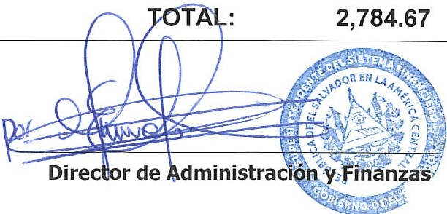
ORIGINAL

